

高爾夫》2021全國花園球場培訓隊開訓，吳憲紘分享贏家策略
2021年3月1日 週一 下午6:55·
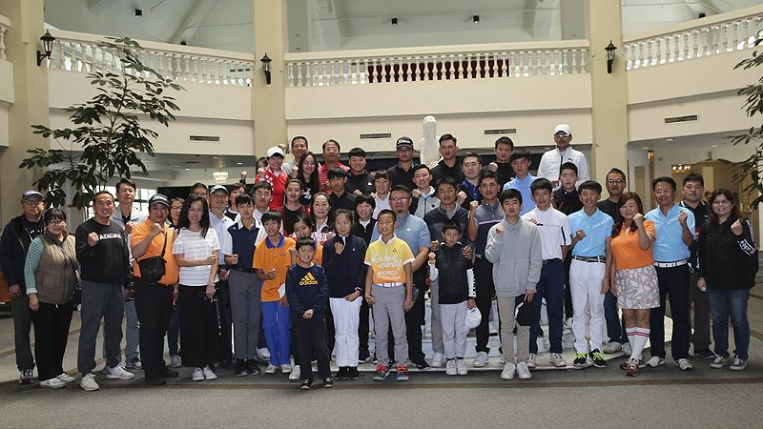
【羅開新聞中心 葉怡君苗栗採訪報導】一棒接一棒、代代相傳！位在苗栗苑裡的全國花園鄉村俱樂部是中台灣休閒地標，擁有國際職業錦標賽球場，與適合全家人休閒的渡假會館，除了不斷提升球場硬體設備、加強服務品質，全國高爾夫球場對於培養台灣選手尤其重視。2021年三月一日，全國高爾夫學院在全國球場舉辦培訓隊開訓典禮，全國球場總經理吳憲紘親自主持典禮，期待能在這裡發掘更多有潛力的未來之星。
2020年二月，全國高爾夫學院聘請城市大學助理教授曾秀鳳，擔任學院總教練，曾秀鳳戰功彪炳，1991年轉入台巡，1992年主戰日巡，職業生涯總共拿下日巡五勝、台巡七勝、與亞巡一勝。擁有豐富的實戰經驗，也多次受邀加入國家隊教練團，接下全國高爾夫學院總教練一職，曾秀鳳目標放眼於協助全國培訓隊隊員登上美巡、日巡、亞巡等國際巡迴賽競技舞台。
有了曾秀鳳的加入，全國培訓隊戰力提升，經常傳出奪冠的捷報，更在2020年十二月，勇奪台青盃團體冠軍。
2021年一月底，全國高爾夫學院舉行培訓隊招募考試，錄取十四位培訓選手，以及十八位後備選手 ，共三十二位球員。培訓選手包括謝霆葳、廖崇漢、陳守成、黃凱駿、邱子睿、孔德恕、譚傑升、王上逸、李煦、吳侑庭、吳侑倪、陳葶伃、張婷諭、陳佩琳。後備選手包括林潔恩、柳愛婕、白翔赫、柳愛權、鄭愷歆、鄭以心、翁晢、何少甫、田承昀、陳楷翔、李熙、許承安、吳承源、林尚誼、陸斗、辛易威、謝易宸、吳承璿。
吳憲紘說：「今年我們擴大培訓隊的招募，讓更多十三歲以下的小選手們加入，提供他們練球的環境，希望高球幼苗能向下扎根，也希望全國高爾夫學院過去這十多年來的經驗，能夠傳承下去，期望他們透過競賽，不斷成長。」
2021年曾秀鳳將帶領全都出身全國球場培訓隊的職業球員及專業教練陳睿昇、余政諺、陳萱、林冠廷、林宗翰、鍾力新六人教練團，協助培訓隊員們成長。在開訓典禮上，曾秀鳳請所有的選手們、家長們與教練們，在紙上寫下今年度的目標，到年底得以檢視是否達成目標。
曾秀鳳說：「對選手來說，設定目標非常重要，2020年我們全國培訓隊達成開訓時設定的目標，也就是在台青盃中讓吳憲紘總經理能上台領獎，很高興我們做到了，還是領最大獎團體冠軍，今年希望大家都能盡力達成自己的目標！」
2020年三月透過運動績優招生的管道，進入國立清華大學就讀的全國培訓選手陳葶伃，很感謝全國球場提供場地及師資讓她無後顧之憂地練習高爾夫，進而順利考上清華大學，陳葶伃說：「進大學後，教授教我們要以頭腦去打球，而非拘泥在一直練球，漫無目的，應該要運用讀書找到運動原理，也讓我擊球成績有明顯進步。」
目前就讀美國大學的全國培訓選手孔德恕說：「全國球場的場地設計、草種以及果嶺速度，與國外的球場十分相近，能在全國球場練球，非常幸福！」
新加入的全國培訓隊後備選手翁晢說：「高爾夫讓我可以學習如何思考，我也很期待可以和培訓隊的哥哥姐姐們學習如何更有耐心，以及如何精進球技！」

